Základná škola, Školská 389, Sačurov

Meno a priezvisko: ..................................................................... Trieda: ...................
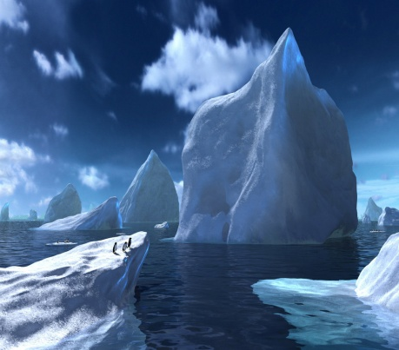
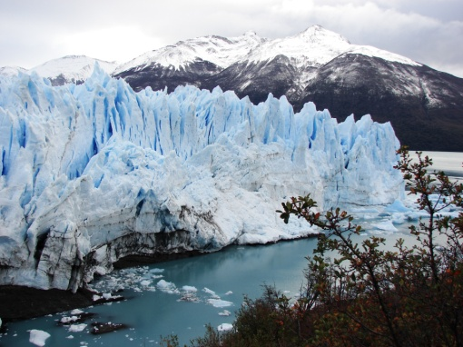
- Čo sú ľadovce?

- Ľadovcová dolina má tvar písmena:
a) U
b) V
c) S

- Doplň: Rozrušením hornín spôsobených ľadovcom vznikajú……………………………….
Roztopením ľadovca vzniknú……………………………
Tam, kde rieka padá do hĺbky cez skaly, vznikajú………………………………………
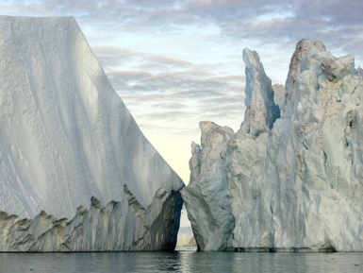
- Morény sú: a ) ľadovce
b) veľké valy kamenia
c) ľadovcové jazerá

5. Podčiarkni najväčší ľadovec: Glacier des Brosson, Beringov ľadovec, Jostedalsbreen

- Popíš vznik ľadovca!

Geografia 6.ročník : Ľadovce © by 2011 Mgr. Iveta Šaffová

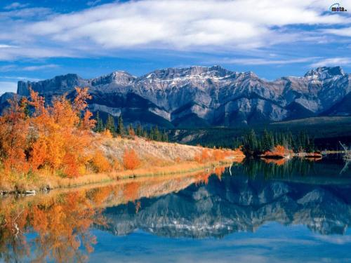
7.Posúď pravdivosť tvrdení ÁNO/ NIE:
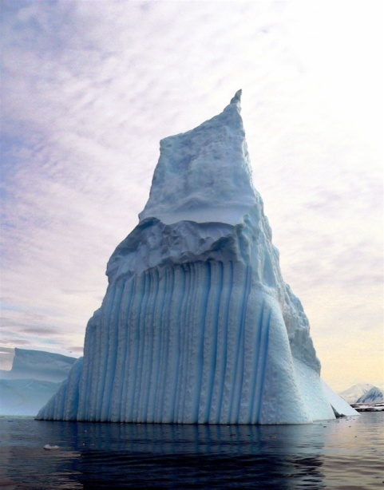
1. Najväčšia ľadová kryha mala plochu 30 tisíc km štvorcových.
2. Najvyššia ľadová kryha merala 165 metrov.
3. V ľadovci sa našla múmia človeka.
- .Ľadovcovú dolinu tvoria ľadovce hrubé niekoľko 100 m.

8. Napíš ,kde vznikajú ľadovce.

9.Vyhľadajte v atlase územia, pokryté ľadovcami.

Geografia 6.ročník : Ľadovce © by 2011 Mgr. Iveta Šaffová

